【正义网新媒体行】梯田上的检察官，翻山越岭守护你

在湖南省新化县，漫山遍野的梯田之上，经常弥漫着一片飘渺的烟雾，映衬着远处的重峦叠嶂，曲折有致。
湖南省新化县梯田。柳勇 摄
11月14日上午，湖南省新化县检察院检察官王玉洁背起装着大检徽的背篓，穿过纵横交错的阡陌之间，沿着梯田间的小道，和当地的乡镇检察联络员一起来到距县城50余公里的水车镇进行走访，听民情，解民忧。正义网记者全程跟拍并对此进行视频直播，引发136万网友在线围观。
梯田上的检察官：
放下身段，不打官腔
王玉洁今年47岁，之前在办案部门工作近十年，最惊险的一次经历是拦截逃犯时被对方的车撞伤了胫骨。采访中他提到，经办的案件中没有一起犯罪嫌疑人是零口供，这件事让他觉得有点骄傲。究其原因，他认为，和犯罪嫌疑人打交道其实不难，“虽然犯了错，但人生而平等，尽量站在平等的位置上去了解他的犯罪动机，但也要让他知道，世界上没有后悔药，犯下的错误必须承担。”
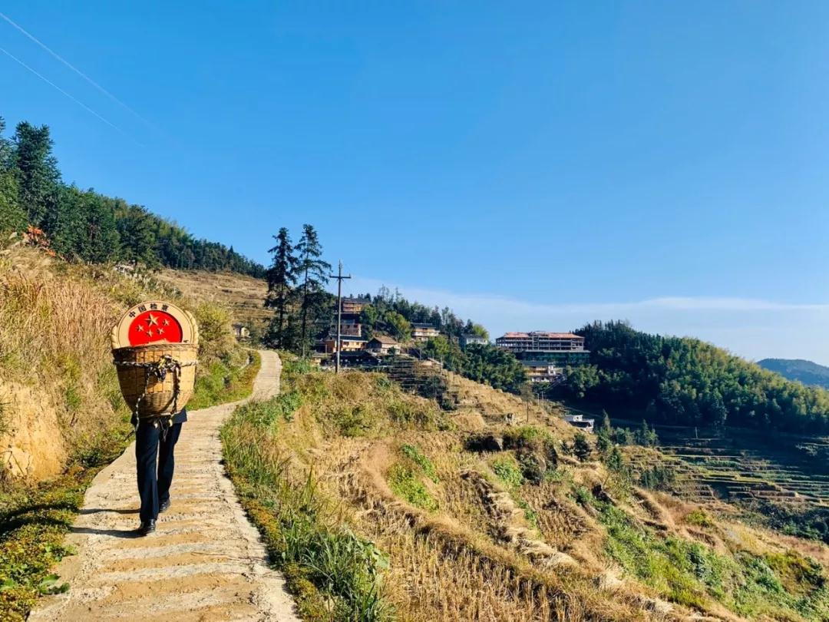
正义网采访：《梯田上的检察官》↓
2014年，王玉洁任研究室主任，牵头负责乡镇检察联络员的工作，每个月至少要下乡走访两次，截至目前去过31个乡镇、林场、办事处、经济开发区，那里的老百姓都认识了这位背着大检徽行走在梯田乡间的检察官。“我也是‘劳上果’，甚至比你们住的地方更‘劳’（当地话意为‘山高路远农村’），有什么问题都可以说。”王玉洁依然保持平和的心态，在他眼里，和老百姓打交道前一定要先把自己的身段降下来，不能打官腔，要真正地与老百姓交朋友。

11月14日，湖南省新化县检察院检察官王玉洁背着背篓下乡走访。柳勇 摄
由于下乡的路不太好，法治宣传资料也比较重，容易滑落，3年前，当地一位老百姓送了一个背篓给王玉洁，后来他就一直背着走访。有一回，他走访时遇到村民们因为喝酒情绪激动发生冲突，当时他立即和其他干警一起冲上去将双方拉开，当场进行警示法治教育，直到双方握手言和才离开。
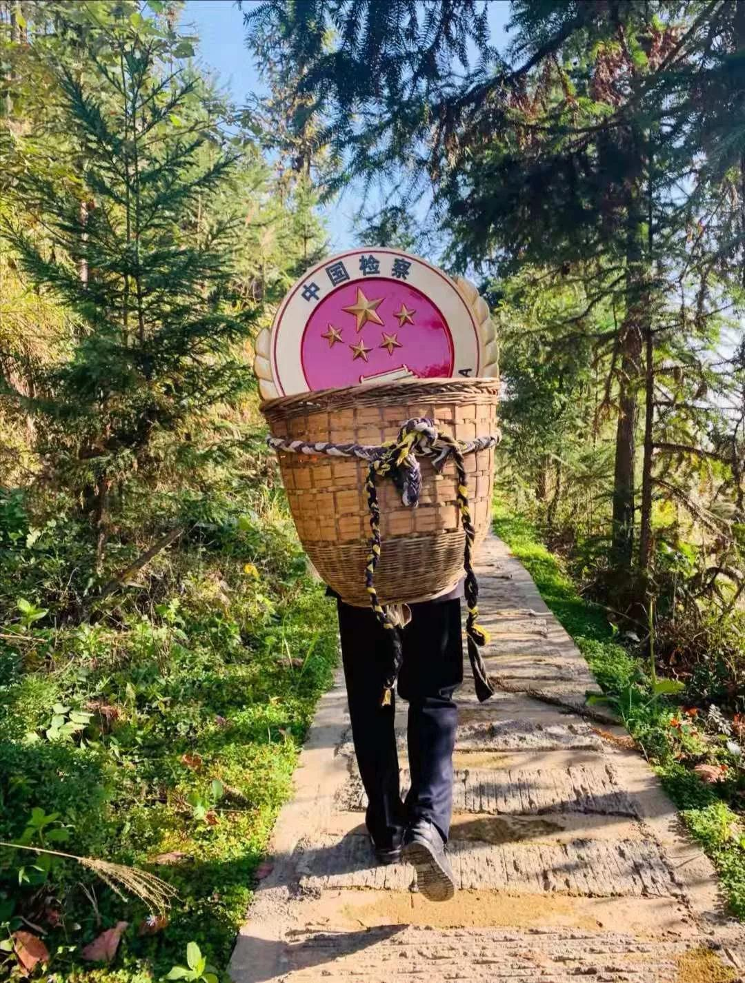检察官王玉洁背着背篓下乡走访。胡玉菡 摄
“这些检察官很‘亚赛’（当地话意为‘好样的’）。”一位当地的村民接受记者采访时说到，自己此前有一个法律问题想求助，在检察干警的帮助下最终讨回了自己借出未归的钱，欣喜之情溢于言表。
乡镇检察联络员：
延伸法律监督触角，反映民之所需
在新化县检察院，除了王玉洁，其实还有公诉、侦监、政工等多个部门的十余位检察干警在参与下乡走访的工作。就算如此“轮岗”，也无法满足各乡镇的法律需求。2014年，为实现检察工作的无缝覆盖，新化县检察院建立了乡镇检察联络员制度，选聘31名乡镇检察联络员，由每个乡镇的综治办常务副主任担任。当检察干警下乡时，都是由检察联络员陪同深入走访，了解群众所需。
“检察联络员就像是一支‘民生检察小分队’一样。”据王玉洁介绍，检察联络员平常协助检察机关在当地搜集民事行政、公益诉讼等案件线索，了解和反映人民群众对检察工作的意见和建议。同时，检察院也对联络员们的工作进行考核、评选。他们就像是检察院的“千里眼”和“顺风耳”，及时将乡镇的声音直接传到了检察机关，延伸法律监督的触角。
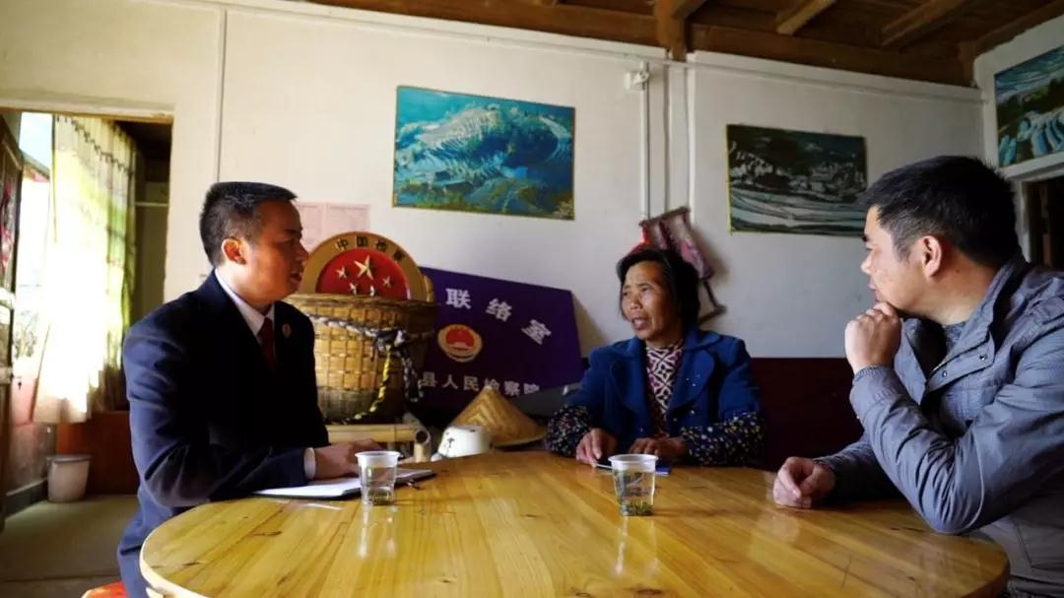
检察官王玉洁与乡镇检察联络员一起走村入户，和村民沟通交流。田昊 摄
11月14日，记者在水车镇见到了当地的乡镇检察联络员李艳飞。他是一名已有3年资历的老检察联络员了。回想刚做这份“兼职”的时候，他皱起了眉头：“专业性要求比较强，需要学习很多法律知识，有一些力不从心。”后来，他在帮助村民化解几起矛盾纠纷后，慢慢有了更多的成就感。他说，现在对此更加热爱也更投入了，以“检察联络员”这个称呼为骄傲。
据了解，自2014年起，新化县检察院组织全县乡镇检察联络员开展法治和警示教育500余次，开展法律咨询和援助300余次，发放检务宣传资料20万份。
强化社区矫正监督：
拒绝说情，降低违法可能性
社区矫正监督工作也是乡镇检察联络员的主要工作之一，检察联络员要协助检察官参与社区矫正检察的监督。据水车镇司法所所长李寿清介绍，乡镇司法所在进行社区矫正审前社会调查时，均要由检察联络员全程监督，提升权威性与公正性。
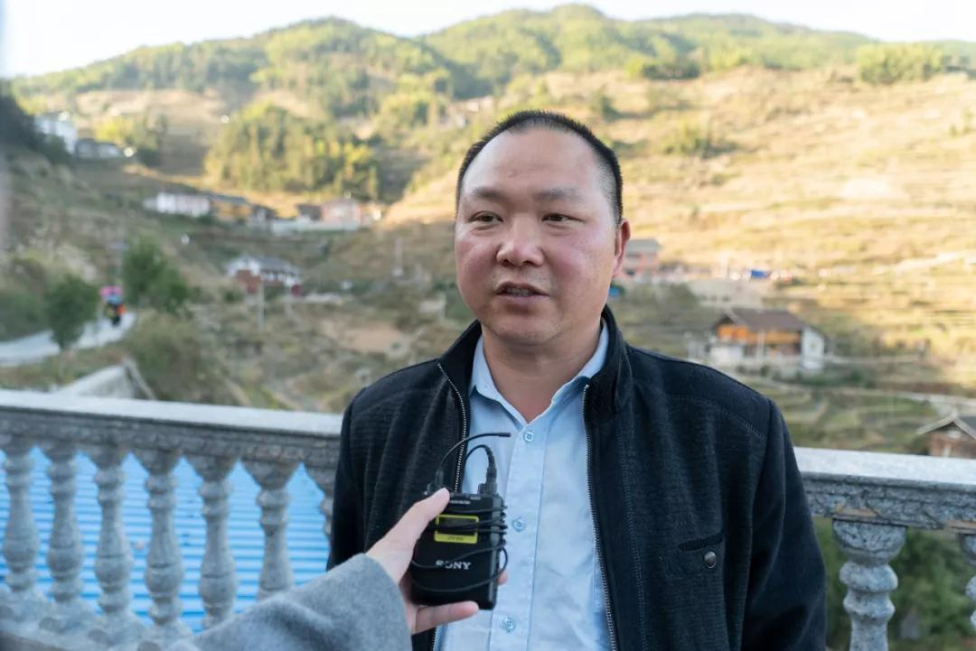
新化县水车镇司法所所长李寿清接受正义网记者采访。田昊 摄
社区矫正人员会在手机上下载具有定位功能的“湖南省智慧矫正一体化平台”App，每天刷脸签到两次，保证其一直处在监管范围以内。检察联络员协助检察官每月不定时检查1-2次社区矫正人员的电子定位情况，也对社区矫正人员矫正方案中的学习、教育等情况进行检查。
“2018年，有一个社区矫正人员连续脱管两次。”李艳飞透露，当时那位社区矫正人员将定位手机放在家中，两次未经批准前往河南务工。检察联络员检查时发现了这个情况，司法所据此对其发出两次严重警告。“当时也有一些村民来为他说情，但是都被我们拒绝了。”李艳飞表示，检察联络员的监督如果不到位，也可能被问责，因此要尽力去履行职责。
“检察联络员将监督触角延伸到乡镇以后，能够增强社区矫正工作的廉洁性、公正性。”李寿清提到了一个显著的变化：“检察联络员制度确立之前，一些权力缺乏监管，不时有违法行为发生。而现在有了很大的改进，希望检察联络员的监督力度可以继续加强。”

